http://www.adrianor.com/Bulletin%20de%20liaison%20CEAI/Bulletin%20liaisonCEAI%205.htm

BULLETIN DE LIAISON DE LA CEAI

-Février 2001-

Pâtisseries et activité de l’eau : comment améliorer les prédictions ?
L’équation de Grover bien connue pour prédire l’activité de l’eau (aw) des produits sucrés reste approximative pour les pâtisseries notamment à humidité intermédiaire (génoises, cakes …).
C’est pourquoi, l’effet de différents facteurs sur l’aw réellement obtenue a été étudié.

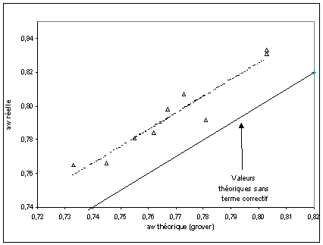 | La figure ci-contre montre par exemple qu’il est possible d’améliorer la prédiction en prenant en compte l’effet « matière grasse »  €€€€€ €€€€Δ points expérimentaux  ___ Aw calculée par l’équation de Grover  ---- Aw calculée en appliquant un terme correctif (matière grasse à l’équation de Grover)  Source : ADRIANOR / INRA  Vous souhaitez recevoir l'étude complète sur l'activité de l'eau  (Référence ADRIANOR EI 4)  Contactez Christine CHENE

INFO FOURNISSEURS  Béchamel à froid au goût fait maison :  (Référence RF 7)  Best Foods France (anciennement CPC) renouvelle sa gamme de sauces liées.  Matière grasse pompable : (Référence RF 8)  La SIO (groupe ADM) propose une matière grasse végétale pouvant être utilisée directement sans tempérage ni refonte à des températures relativement basses (8-10°C).  Fromages : (Référence RF 9)  A.B. Technologies Alimentaires propose différentes textures de fromage pouvant s'adapter au process (pompage, cryenrobage...) |  | De ci de là ...  Colorants naturels : (Référence RB8)  La curcumine présente une activité antimicrobienne en présence de lumière et d'oxygène vis à vis de germes tels que E. coli et S. typhimirium.  Produits extrudés : (Référence RB9)  L'utilisation d'amidons prégélatinisés, ou de maltodextrines, est souvent indispensable pour permettre le gonflement des produits extrudés. RB9
REGLEMENTATION
Amidons : (Référence RR 7)
En matière d'étiquetage, l'emploi d ' "amidon(s) transformé(s) " à la place d' " amidon(s) modifié(s) " est toléré dans la liste des ingrédients.
Chocolat : (Référence RR 7)
Entre le Japon, où les matières grasses végétales sont autorisées depuis longtemps, et les USA qui les interdisent, le parlement européen a défini les conditions d'utilisation des matières grasses végétales dans les produits de cacao et le chocolat dans la directive 2000/36/CE.
Vous souhaitez recevoir l'une de ces références,
Contactez Christine CHENE


RETOUR SOMMAIRE

